Комплект оценочных материалов по дисциплине
«Перспективные технологии термической и
химико-термической обработки материалов»

Задания закрытого типа

Задания закрытого типа на выбор правильного ответа
Выберите один правильный ответ

1. Как называется процесс насыщения поверхности стали углеродом и азотом?
А) азотирование
Б) цианирование
В) цементация
Правильный ответ: Б
Компетенции (индикаторы): ОПК-4, ПК-6

2. Какое превращение происходит в стали при нагреве ее выше критической точки А₁?
А) перлита в аустенит
Б) феррита в цементит
В) аустенита в мартенсит
Правильный ответ: А
Компетенции (индикаторы): ОПК-4, ПК-6

3. Как называется процесс перемещения адсорбированных атомов вглубь металла?
А) диссоциация
Б) адсорбция
В) диффузия
Правильный ответ: В
Компетенции (индикаторы): ОПК-4, ПК-6

4. Из каких фаз состоит структура перлита?
А) феррита и цементита
Б) цементита и аустенита
В) аустенита и мартенсита
Правильный ответ: А
Компетенции (индикаторы): ОПК-4, ПК-6

5. С какой целью проводят азотирование?
А) повышение пластичности и теплостойкости
Б) повышение усталостной прочности
В) повышение твердости, износостойкости и коррозионной стойкости
Правильный ответ: В
Компетенции (индикаторы): ОПК-4, ПК-6

6. С какой скоростью необходимо охлаждать сталь для получения максимальной твердости?
А) ниже критической
Б) выше критической
В) равной критической
Правильный ответ: Б
Компетенции (индикаторы): ОПК-4, ПК-6

7. В какой среде охлаждают сталь при нормализации?
А) вода
Б) воздух
В) масло
Правильный ответ: Б
Компетенции (индикаторы): ОПК-4, ПК-6

8. После какого вида отпуска образуется структура сорбит отпуска?
А) низкий
Б) средний
В) высокий
Правильный ответ: В
Компетенции (индикаторы): ОПК-4, ПК-6

9. Какие свойства приобретает сталь после закалки?
А) высокую твердость
Б) низкую пластичность
В) низкую твердость
Правильный ответ: А
Компетенции (индикаторы): ОПК-4, ПК-6

10. Какова цель отжига?
А) повышение твердости
Б) понижение твердости
В) повышение прочности
Правильный ответ: Б
Компетенции (индикаторы): ОПК-4, ПК-6

11. Как называется процесс насыщения поверхности стали углеродом?
А) борирование
Б) азотирование
В) цементация
Правильный ответ: В
Компетенции (индикаторы): ОПК-4, ПК-6

12. Каким способом можно устранить цементитную сетку в заэвтектоидной стали, образовавшуюся в процессе медленного охлаждения после нагрева?
А) закалка
Б) нормализация
В) отпуск
Правильный ответ: Б
Компетенции (индикаторы): ОПК-4, ПК-6

13. Из каких операций состоит улучшение?
А) закалка и отпуск низкий
Б) закалка и отпуск средний
В) закалка и отпуск высокий
Правильный ответ: В
Компетенции (индикаторы): ОПК-4, ПК-6

14. К какому виду термообработки относится закалка стали?
А) предварительная
Б) окончательная
В) промежуточная
Правильный ответ: Б
Компетенции (индикаторы): ОПК-4, ПК-6

15. С какой целью производится поверхностная закалка стали?
А) повышение коррозионной стойкости
Б) повышение теплостойкости
В) повышение износостойкости
Правильный ответ: В
Компетенции (индикаторы): ОПК-4, ПК-6

16. У какой охлаждающей среды самая высокая скорость охлаждения?
А) вода
Б) масло
В) воздух
Правильный ответ: А
Компетенции (индикаторы): ОПК-4, ПК-6

17. Какая структура получается в поверхностном слое стали после цементации?
А) перлит + цементит вторичный
Б) феррит + перлит
В) феррит
Правильный ответ: А
Компетенции (индикаторы): ОПК-4, ПК-6

18. Какова цель термомеханической обработки?
А) повышение порога хладноломкости
Б) снижение пластичности при значительном упрочнении
В) повышение прочности с сохранением достаточной пластичности
Правильный ответ: В
Компетенции (индикаторы): ОПК-4, ПК-6

Задания закрытого типа на установление соответствия

Установите правильное соответствие.
Каждому элементу левого столбца соответствует только один элемент правого столбца.

1. Сопоставьте рисунки с названием диаграммы
 | Диаграмма |  | Название диаграммы
1) | 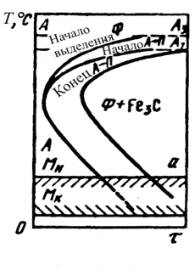 | А) | Диаграмма изотермического превращения переохлажденного аустенита эвтектоидной стали
2) | 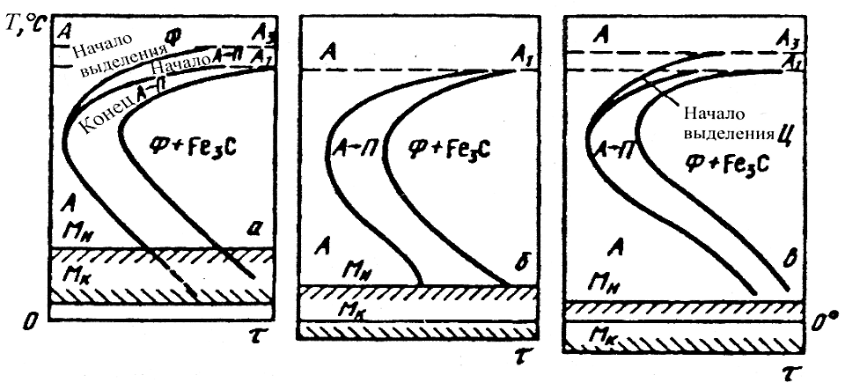 | Б) | Диаграмма изотермического превращения переохлажденного аустенита заэвтектоидной стали
3) | 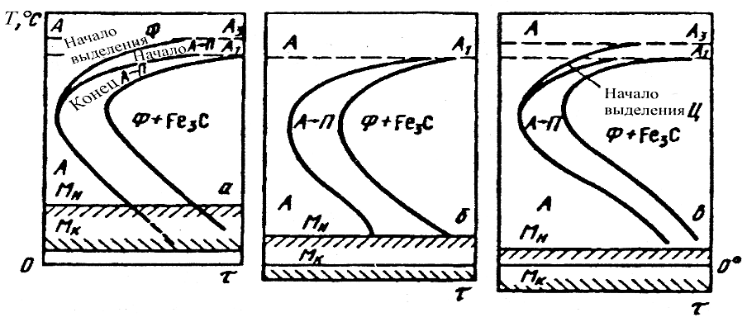 | В) | Диаграмма изотермического превращения переохлажденного аустенита доэвтектоидной стали
Правильный ответ:
1 | 2 | 3
В | А | Б
Компетенции (индикаторы): ОПК-4, ПК-6

2. Сопоставьте рисунки с названием диаграммы
 | Рисунок |  | Название
1) | 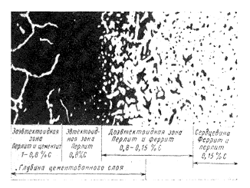 | А) | Схема микроструктуры азотированного слоя
2) | 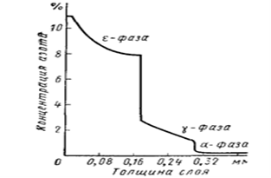 | Б) | Схема микроструктуры цементованного слоя
3) | 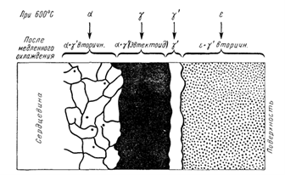 | В) | Изменение содержания азота по толщине азотированного слоя
Правильный ответ:
1 | 2 | 3
Б | В | Б
Компетенции (индикаторы): ОПК-4, ПК-6

3. Сопоставьте фотографии микроструктур сталей с их названиями
 | Структура |  | Название структуры
1) | 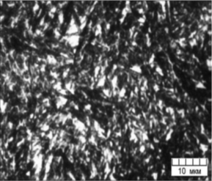 | А) | аустенит
2) | 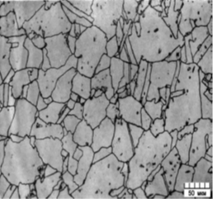 | Б) | сорбит
3) | 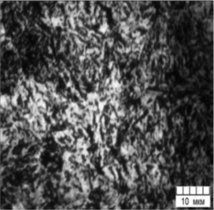 | В) | мартенсит
4) | 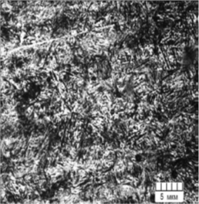 | Г) | тростит
Правильный ответ:
1 | 2 | 3 | 4
В | А | Г | Б
Компетенции (индикаторы): ОПК-4, ПК-6

4. Сопоставьте вид обработки со способом обработки:
 | Вид обработки |  | Способ обработки
1) | 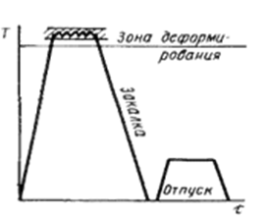 | А) | Схема режима низкотемпературной термомеханической обработки
2) | 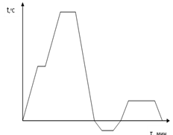 | Б) | Схема режима высокотемпературной термомеханической обработки
3) | 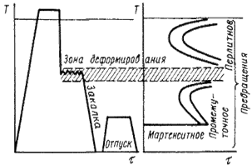 | В) | Схема сложного режима с обработкой холодом
Правильный ответ:
1 | 2 | 3
Б | В | А
Компетенции (индикаторы): ОПК-4, ПК-6

Задания закрытого типа на установление правильной последовательности

Установите правильную последовательность.
Запишите правильную последовательность букв слева направо

1. Установите правильную последовательность этапов разработки технологии термической обработки детали
А) контроль твердости
Б) выбор вида термической обработки
В) определение температурного режима термической обработки
Г) определение температур критических точек
Правильный ответ: Б, Г, В, А
Компетенции (индикаторы): ОПК-4, ПК-6

2. Установите правильную последовательность технологического процесса термической обработки детали
А) назначение режимов окончательной термической обработки
Б) исследование качества заготовки детали
В) назначение режимов предварительной термической обработки
Г) контроль качества готовой детали
Правильный ответ: Б, В, А, Г
Компетенции (индикаторы): ОПК-4, ПК-6

3. Установите правильную последовательность этапов разработки маршрутной технологии изготовления детали
А) термическая обработка
Б) контроль качества готовой детали
В) получение заготовки детали
Г) механическая обработка детали
Правильный ответ: В, Г, А, Б
Компетенции (индикаторы): ОПК-4, ПК-6

4. Установите правильную последовательность этапов проведения термической обработки детали
А) охлаждение детали
Б) нагрев печи до заданной температуры
В) загрузка деталей в печь
Г) выдержка детали при заданной температуре
Правильный ответ: Б, В, Г, А
Компетенции (индикаторы): ОПК-4, ПК-6

5. Установите правильную последовательность технологии проведения закалки ТВЧ
А) закалка ТВЧ
Б) отжиг нормализационный
В) контроль твердости
Г) отпуск низкий
Правильный ответ: Б, А, Г, В
Компетенции (индикаторы): ОПК-4, ПК-6

Задания открытого типа

Задания открытого типа на дополнение

Напишите пропущенное слово (словосочетание).

1. Процесс теплового воздействия на металл с целью изменения его свойств называется ___________.
Правильный ответ: термической обработкой
Компетенции (индикаторы): ОПК-4, ПК-6

2. Процесс насыщения поверхностного слоя детали алюминием называется __________.
Правильный ответ: алитирование
Компетенции (индикаторы): ОПК-4, ПК-6

3. Пересыщенный твердый раствор углерода в α-железе это -___________.
Правильный ответ: мартенсит
Компетенции (индикаторы): ОПК-4, ПК-6

4. Свойство стали приобретать высокую твердость в процессе закалки называется ___________.
Правильный ответ: закаливаемость
Компетенции (индикаторы): ОПК-4, ПК-6

5. Свойство стали воспринимать закалку на определенную глубину от поверхности называется___________.
Правильный ответ: прокаливаемость
Компетенции (индикаторы): ОПК-4, ПК-6

6. Сорбит состоит из ___________.
Правильный ответ: феррито-цементитной смеси
Компетенции (индикаторы): ОПК-4, ПК-6

7. Снижение ударной вязкости в некоторых легированных сталях при отпуске называется ___________.
Правильный ответ: отпускная хрупкость
Компетенции (индикаторы): ОПК-4, ПК-6

8. При переохлаждении аустенита в интервале температур 500-250^{о}С образуется структура, называемая ___________.
Правильный ответ: бейнит
Компетенции (индикаторы): ОПК-4, ПК-6

Задания открытого типа с кратким свободным ответом

Дайте ответ на вопрос

1. Как называется процесс теплового воздействия на металл с целью изменения его свойств?
Правильный ответ: термическая обработка / термообработка
Компетенции (индикаторы): ОПК-4, ПК-6

2. Как называется процесс насыщения поверхности металла хромом?
Правильный ответ: хромирование/ хромированием
Компетенции (индикаторы): ОПК-4, ПК-6

3. Как называется процесс, сочетающий термическое воздействие с пластической деформацией?
Правильный ответ: термомеханическая обработка, деформационно-термическая обработка, ТМО, ДТО
Компетенции (индикаторы): ОПК-4, ПК-6

4. Как называется процесс, сочетающий термическое воздействие с химическим?
Правильный ответ: химико-термическая обработка, ХТО
Компетенции (индикаторы): ОПК-4, ПК-6

5. Как называется процесс, заключающийся в нагреве металла до определенной температуры, выдержке с последующим медленным охлаждением с целью получения равновесной структуры?
Правильный ответ: отжиг
Компетенции (индикаторы): ОПК-4, ПК-6

6. Как называется процесс, заключающийся в нагреве сплавов выше температуры критических точек, выдержке при температуре нагрева с последующим охлаждением со скоростью, при которой не происходит обратное превращение.
Правильный ответ: закалка
Компетенции (индикаторы): ОПК-4, ПК-6

7. Как называется процесс, заключающийся в нагреве закаленного сплава ниже температуры критических точек, при котором происходит распад пересыщенного твердого раствора с целью уменьшения неравновесности структуры?
Правильный ответ: отпуск
Компетенции (индикаторы): ОПК-4, ПК-6

8. Как называется бездиффузионное превращение переохлажденного аустенита?
Правильный ответ: мартенситное, мартенситным
Компетенции (индикаторы): ОПК-4, ПК-6

Задания открытого типа с развернутым ответом

Дайте ответ на вопрос

1. Что изображено на рисунке?
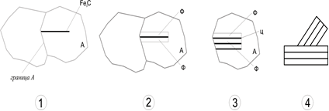
Время выполнения - 10 мин.
Критерии оценивания: полное содержательное соответствие приведенному ниже пояснению: схема зарождения и роста перлитной колонии:
1 – зародыш перлитной колонии; 2 – образование ферритных пластин, примыкающих к цементитной; 3 – рост перлитной колонии; 4 – ответвление пластин феррита и цементита
Компетенции (индикаторы): ОПК-4, ПК-6

2. Дайте определение отжига сталей 2 рода.
Время выполнения – 10 мин.
Критерии оценивания: полное содержательное соответствие приведенному ниже пояснению: отжиг сталей 2-го рода – это термическая обработка, при которой главными процессами являются аустенизация с последующим перлитным превращением. Основные параметры отжига 2–го рода: температура нагрева, время выдержки при этой температуре и скорость охлаждения.
Компетенции (индикаторы): ОПК-4, ПК-6

3. Какое превращение происходит при нагреве эвтектоидной стали и в чем оно заключается?
Время выполнения – 5 мин.
Критерии оценивания: полное содержательное соответствие приведенному ниже пояснению: при нагреве эвтектоидной стали выше критической точки А1 перлит превращается в аустенит
Компетенции (индикаторы): ОПК-4, ПК-6

4. В чем заключается превращение перлита в аустенит при нагреве выше критической точки А1?
Время выполнения – 10 мин.
Критерии оценивания: полное содержательное соответствие приведенному ниже пояснению: Превращение перлита при нагреве состоит из двух одновременно протекающих процессов: аллотропического Feα (ОЦК) → Feγ (ГЦК) и диффузионного растворения цементита в аустените.
Компетенции (индикаторы): ОПК-4, ПК-6

5. В чем заключается мартенситное превращение, какова его особенность и отличие от перлитного превращения?
Время выполнения – 10 мин.
Критерии оценивания: полное содержательное соответствие приведенному ниже пояснению: мартенситное превращение заключается в закономерной перестройке решетки Feγ (C) → Feα(C), при которой атомы смещаются по отношению к соседним на расстояния, не превышающие межатомные. Особенность мартенситного превращения состоит в том, что углерод остается в твердом растворе, т.е. образуется однофазная структура. Мартенситное превращение отличается от других большой скоростью зарождения и роста кристаллов, наличием поверхностного рельефа.
Компетенции (индикаторы): ОПК-4, ПК-6

